ВЛИЯНИЕ ПРИРОДНЫХ УСЛОВИЙ НА ЖИЗНЬ И ЗДОРОВЬЕ ЧЕЛОВЕКА

Цель урока: изучение влияния природных условий на жизнь и здоровье человека.
Задачи урока:
- формировать знания о проблемах взаимодействия человека и природы на территории России;
- развивать умения работать с различными источниками географической информации;
- формировать потребности в ЗОЖ, ответственности человека за сохранение природы как великого оздоровителя, понимания отдыха человека как рекреационной деятельности для восстановления физических и духовных сил человека.
Тип урока:
Урок изучения и первичного закрепления новых знаний, комбинированный
Учащихся в классе (аудитории): 15
Используемое оборудование:
Оборудование: компьютеры, медиа - проектор, презентация со слайдами «Природа и человек», контурные карты, атласы, карты России.
Методы урока: репродуктивный, иллюстративно – объяснительный, частично – поисковый.
Формы и приёмы урока: рассказ учителя, презентация, работа с учебником, практическая работа с картой, схемой, групповая работа с таблицей.
Термины и понятия: среда обитания, природные условия, природные ресурсы, благоприятные условия проживания, неблагоприятные условия проживания, экстремальные условия, медицинская география, рекреационная география, поморы, горцы, степняки, таежники, стихийные природные явления, стихийные бедствия.
Жетоны-оценки: за каждый ответ дети получают жетон определенного цвета (красный -не правильный ответ, желтый – частично правильный, зеленый – правильный )
Жетоны –знания:

- урок усвоил

- урок не усвоил

Ход урока.
- Организационный момент.
- Используется видеоролик «Природа и человек»
- Психологический настрой
- сообщение темы урока.
II. Изучение нового материала.
- Рассказ учителя.
- Работа со схемами.
- Работа с учебником.
III. Практическая работа
IV. Рефлексия

Приветствие учеников. Отметить с дежурным класса отсутствующих учащихся.
- Прежде чем начать наш урок, я предлагаю вам посмотреть видеоролик, и самостоятельно определить чему посвящается тема нашего сегодняшнего урока.
Видеоролик «Природа и человек»
Варианты ответов детей.
- Тема и цель нашего урока посвящены ВЛИЯНИЮ ПРИРОДНЫХ УСЛОВИЙ НА ЖИЗНЬ И ЗДОРОВЬЕ ЧЕЛОВЕКА.
Человек –часть природы и вне ее жить не может.
Природа географической оболочки является для человека СРЕДОЙ ОБИТАНИЯ, так как потребность в пище, воде, одежде, жилье и духовном развитии человек удовлетворяет за счет разнообразных предметов и свойств природы.
- Природа –источник существования человека. Часть природы, с которой человечество взаимодействует в своей жизни и производственной деятельности –
(На доске схема)
Природная среда

Природные условия природные ресурсы

Свойства и особенности природы, оказывающие непосредственное влияние на расселение людей, их жизнь и здоровье, на размещение производства и др. формы человеческой деятельности  Приведите примеры природных условий. ( климат, рельеф, заболоченность и др.) |  | Компоненты природы и их свойства, которые используются или могут использоваться в хозяйственной деятельности человека  - Приведите примеры природных ресурсов. (лесные, водные, минеральные и т.д.)  - Что мы еще знаем о природных ресурсах? ( они бывают исчерпаемые и неисчерпаемые; исчерпаемые- возобновимые и невозобновимые)

Работа со схемами.
Что необходимо человеку для жизни?
вода

воздух
пища


солнце
одежда

Природные факторы, оказывающие влияние на здоровье человека

Состояние ландшафтов и санитарное состояние почв, на которых выращиваются употребляемые в пищу овощи и фрукты
Красота окружающих пейзажей

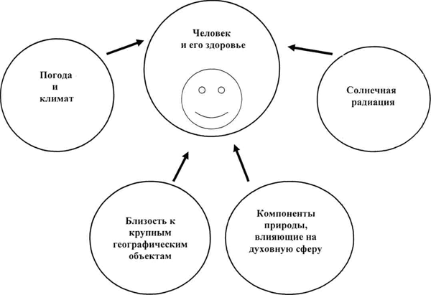

Температура и влажность воздуха. Атмосферное давление
Близость или удаленность от водоёмов, качество питьевой воды

Очевидно, что есть ощутимая связь между здоровьем человека и природными условиями. На состояние здоровья и самочувствие человека влияет качество воды, почвы, воздуха и основные климатические условия. Ведь от чего зависит трудоспособность человека и нормальная продолжительность жизни? От воздуха, которым он дышит, он еды, которой питается и от среды, в которой живет. По этой причине вопрос экологии так важен в современном мире. Природные факторы, как морская и минеральная вода, солнце, лесной и горской воздух, целебные грязи существенно способствуют оздоровлению человека.

Но и важную роль на здоровье человека играют природные условия
Природные условия
Благоприятные Неблагоприятные

оказывают благотворное воздействие на организм человека |  | оказывают отрицательное воздействие на организм человека
-Приведите мне примеры благоприятных и неблагоприятных факторов воздействия на здоровье человека
-Учащиеся приводят примеры
Благоприятные условия для существования человека
Значительная часть России является благоприятной зоной для здоровой жизни людей. Это относится к таким условиям, как достаточно теплое, солнечное лето, умеренная холодная зима и достаточное количество осадков.
Территорией с благоприятными условиями для жизни является средняя и юная часть европейской территории, юг Северного Кавказа и Западной Сибири. Еще издавна эти регионы имеют высокую плотность населения, так как климат этих территорий очень хорошо влияет на здоровье людей.
Экстремальные условия
Но есть территории, которые характеризуются малоблагоприятными условиями для жизни людей. Что собой представляют экстремальные условия? Это те условия природы, которые воздействует на организм человека плохо. к ним относят низкие температуры зимы и высокие температуры лета, повышенную влажность и сильные ветры. Это территории тундры, пустыни, дальневосточная муссонная зона и области резко континентального климата в Сибири. Например, регион Восточной Сибири является самым холодным районом Северного полушария, и здесь зафиксированы самые большие годовые амплитуды температур. Зимой здесь может быть-50 ... -60 °С, а летом наоборот - очень высокая температура до +30 °С. Такой контраст не может не влиять на здоровье. Такая температура проблематична не только для жизни людей, но и для орудий труда и различных материалов, которые должны быть морозоустойчивыми.
Поэтому освоение территорий с экстремальными условиями жизни является довольно сложным процессом. который требует значительных материальных затрат и новых достижений в науке и технике.
Существуют стихийные природные явления, которые неблагоприятно влияют на жизни и здоровье человека. Это обусловлено тем, что зачастую стихийные природные явления - это непредвиденные и разрушительные нарушения нормального хода природных процессов. Последствия этих явлений не способствуют дальнейшему развитию человека и порой крайне негативно влияют на здоровье человека, на протяжении долгого времени.

Работа с учебником.
Человек приспосабливается к условиям жизни. Природные условия оказывают большое влияние на жизнь и здоровье человека. Связь между природными условиями и здоровьем человека очевидна.
Существует специальная отрасль науки – МЕДИЦИНСКАЯ ГЕОГРАФИЯ и РЕКРЕАЦИОННАЯ ГЕОГРАФИЯ –я попрошу вас открыть учебники на стр …. Найдите в учебнике определение и запишите их в тетрадь..
И так, каковы же определения ….
МЕДИЦИНСКАЯ ГЕОГРАФИЯ, изучающая закономерности распространения заболеваний человека.
РЕКРЕАЦИОННАЯ ГЕОГРАФИЯ – наука о территории организации отдыха людей.
Анализ столбчатых диаграмм позволяет сравнить территорию России по наличию площадей с благоприятными условиями с другими ведущими странами мира.
Площадь, благоприятных для жизни населения территорий по странам мира
(в млн. кв. км)
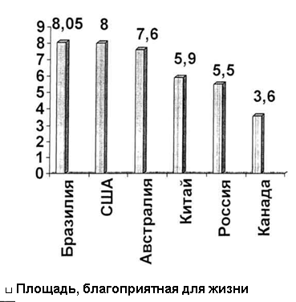

- Какие мы можем сделать выводы?
Выводы учеников:
Сложные природные условия создают большие трудности при освоении территорий, требуют значительные материальные затраты на строительство и поддержание определенного уровня жизни.
Физминутка
Практическая работа:
Следующий этап нашего урока - это практическая работа.
- Какие районы нашей страны отличаются наибольшей плотностью населения? (работа с атласами)
- - Какие особенности климата ухудшают условия жизни человека?
- Как влияют природные условия на образ жизни человека?
У каждого из вас на парте лежат атлас, контурная карта и листок с заданием. Вам необходимо определить территории с благоприятным и неблагоприятным воздействием природы на человека, расставив флажки: красный –благоприятные условия, синий - неблагоприятные условия. Для получения своего результата вам необходимо работать с атласом, используя климатическую карту –которая даст возможность определить климат данной территории, также использовать карту природных зон, растительный и животный мир. На данную работу вам отводиться 10 минут.
А теперь предлагаю вам провести взаимопроверку – поменяйтесь с соседом своими работами. Правильный результат вы увидите на слайде. За каждый правильный ответ -1 балл.
Молодцы – почти каждый из вас с этим заданием справился.
Но не только природа оказывает влияние на здоровье человека, порой и человек нарушает законы природы, тем самым отрицательно воздействует на организм. Сейчас мы в этом убедимся.
Видеоролик «Человек и природа»
Рефлексия:
- сегодня я узнал…
- было интересно…
- было трудно…
- я выполнял задания…
- я понял, что…
- теперь я могу…
- я почувствовал, что…
- я приобрел…
- я научился…
- у меня получилось …
- я смог…
- я попробую…
- меня удивило…
- урок дал мне для жизни…
- мне захотелось…

Д/з -§
Чтобы закрепить наши знания и повторить пройденный материал, я предлагаю заполнить таблицу:
Окружающая среда | Способы защиты от неблагоприятного воздействия среды | Медицинская география | Нозогеография | Рекреационная география
- Климат и погода  - Рельеф  - Ландшафты и состав почв  - Растительный и животный мир  - Характер внутренних вод  - Природные зоны  - Природные ресурсы  - Природные явления | - Жилища  - Одежда  - Продукты питания  - Электроэнергия  - Изменение среды (строительство инженернотехнич. сооружений, осушение болот, орошение земель и т. д.)  - Здравоохранение  - Развитие географ., знаний об окр. среде | Изучение природных особенностей территорий с целью выяснения их влияния на состояние здоровья населения | Изучение закономерностей распространения заболеваний, связанных с особенностями среды | Наука о влиянии природных факторов на рекреационную деятельность, о территориальной организации отдыха

Расскажите, как вы представляете себе образ жизни одного из этих народов?
- 1 группа - таежники
- 2 группа - степняки
- 3 группа - горцы
Объясните, почему вы так думаете. Используйте план ответа.
а. Занятия населения.
б. Основы ремесла.
в. Из чего делают одежду?
г. Из чего строят жилища?
д. Где и как размещаются жилища?
е. Какие используют средства передвижения?

После завершения урока прошу оценить свои знания, полученные за урок, ЖЕТОНАМИ в наш ПОРТФЕЛЬ ЗНАНИЙ

- урок усвоил - урок не усвоил

Спасибо за урок!

